Bài 1
Thời gian: 19:00 – 19:15
Các thành viên tham gia: Sơn Bùi, Đình Kiên, Trí Công, Trôn, Quang Huy
Các Team chia sẻ trong 5 phút:
- Team DEV
  - Hôm qua làm gì:
    - Hoàn thành API đăng nhập và kiểm tra logic xác thực (Đình Kiên).
    - Tạo giao diện màn hình đăng nhập và kết nối API thử nghiệm (Trí Công).
  - Hôm nay làm gì:
    - Triển khai UI chức năng “Quên mật khẩu” (Trí Công).
    - Làm API chỉnh sửa thông tin người dùng (Đình Kiên).
  - Vướng mắc:
    - Cần xác nhận xử lý hiển thị avatar từ Design (Đình Kiên).
- Team Design:
  - Hôm qua làm gì:
    - Hoàn thiện thiết kế giao diện và flow xử lý cho chức năng đăng nhập; kiểm tra tương thích thiết bị (Sơn Bùi).
  - Hôm nay làm gì:
    - Thiết kế UI cho “Quên mật khẩu”
  - Vướng mắc:
    - Cần xác nhận yêu cầu chi tiết về xác thực “Quên mật khẩu”
- Team Test
  - Hôm qua làm gì:
    - Viết test case chức năng đăng nhập và chạy thử vòng 1 (Trôn).
  - Hôm nay làm gì:
    - Retest sau khi Dev sửa lỗi, chuẩn bị test cho màn hình hồ sơ người dùng.
  - Vướng mắc:
    - Thiếu chi tiết mô tả các trường thông tin; cần BA cập nhật.
Nội dung chia sẻ qua đã làm gì, nay làm gì, vướng mắc
Scrum Master hướng dẫn
- Ghi nhận vướng mắc
  - Cập nhật chi tiết mô tả trường dữ liệu cho Test và Dev
  - Xác nhận logic xử lý avatar giữa Design và Dev
- Nhắc nhở
  - Daily Scrum là để cập nhật tiến độ và phát hiện vướng mắc, không giải quyết vấn đề ngay trong họp
  - Các vấn đề sẽ được xử lý ngay sau cuộc họp

Bài 2:
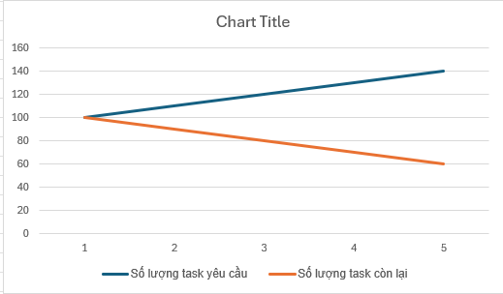

- Xu hướng
  - Số lượng task còn lại giảm 10 Story Point mỗi ngày
  - Điều này cho thấy nhóm đang tiến triển đều và ổn định
- Dự đoán
  - Nếu nhóm tiếp tục với tốc độ 10 điểm/story/ngày, nhóm sẽ hoàn thành 100 điểm story đúng hạn vào ngày 10
- Kết luận
  - Nhóm đang đi đúng hướng, không cần phải thay đổi quy trình

Bài 3:
- Các thành viên báo cáo
  - Trôn (FE Dev)
- Hôm qua: Hoàn thành giao diện trang đăng nhập và tích hợp form với API giả lập
- Hôm nay: Bắt đầu kết nối với API thực tế do back-end cung cấp
- Vướng mắc: Không có vấn đề, nhưng đang chờ thông tin xác thực từ back-end
  - Sơn Bùi (BE Dev)
- Hôm qua: Tạo các endpoint API cho đăng nhập và đăng ký, viết unit test cơ bản
- Hôm nay: Sẽ triển khai xác thực token và hỗ trợ front-end tích hợp
- Vướng mắc: Một số endpoint chưa có dữ liệu thử nghiệm thực tế
- Scrum Master giải quyết
Vấn đề: Front-end và back-end gặp khó khăn khi kết nối, thiếu dữ liệu thực tế để test
Scrum Master: "Mình thấy vấn đề chính là front-end cần dữ liệu thực tế để test, trong khi back-end vẫn chưa có dữ liệu. Chúng ta có thể giải quyết thế nào?"

Bài 4:
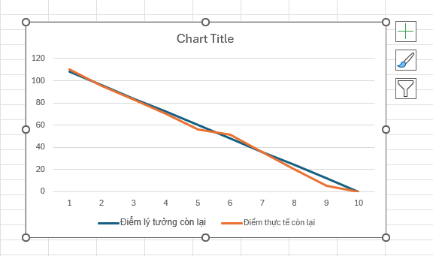
Scrum Master cần phân tích nguyên nhân; kiểm tra xem nhóm gặp chướng ngại gì: thiếu tài nguyên, vấn đề kỹ thuật; từ đó đưa ra các giải pháp khắc phục khó khăn

Bài 5:
To Do | In Progress | Done
Viết tài liệu hướng dẫn | Phát triển API
Tối ưu cơ sở dữ liệu | Tích hợp thanh toán
Viết unit test | Kiểm tra bảo mật
Thiết kế giao diện | Phát triển module thông báo
Thử nghiệm hiệu năng | Tối ưu tốc độ truy vấn

Tối đa của In Progress là 3 nhiệm vụ nhưng đang có 5 nhiệm vụ nên bị quá tải, dễ trễ tiến độ, quá tải
Giải quyết:
- Chỉ giữ 3 nhiệm vụ ở In Progress
- Ưu tiên những Task quan trọng trước

Bài 6:
- Kế hoạch Daily Scrum
  - Cách tổ chức
- Thời gian: 15 phút mỗi ngày, tốt nhất vào buổi sáng
- Hình thức: Tập trung quanh Kanban Board hoặc trực tuyến qua công cụ Scrum
- Quy tắc: Mỗi thành viên trả lời 3 câu hỏi chính
  - Ba câu hỏi chính:
- Hôm qua tôi đã làm gì để tiến tới hoàn thành Sprint Goal
- Hôm nay tôi dự định làm gì
- Tôi gặp trở ngại gì (nếu có) cản trở tiến độ
- Burndown Chart
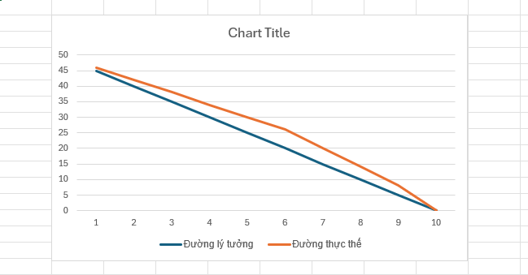

Cột lý tưởng:
- Thẳng từ tổng Story Points (50) xuống 0 trong 10 ngày
- Biểu thị tiến độ hoàn thành đều, đúng kế hoạch
Đường thực tế:
- Thể hiện khối lượng công việc còn lại từng ngày
- Nếu cao hơn đường lý tưởng thì nhóm đang chậm tiến độ
- Nếu thấp hơn đường lý tưởng thì nhóm đang đúng tiến độ
Xu hướng:
- Đường thực tế gần đường lý tưởng: Sprint tiến triển tốt, dự kiến hoàn thành Sprint Goal

- Kanban Board
To Do | In Progress | Code Review | Done
Thiết kế giao diện đăng nhập | Phát triển API thanh toán | Kiểm thử API nhiệm vụ
Thiết kế giao diện trang cá nhân | Phát triển giao diện bảng điều khiển
Cài đặt phần cài đặt người dùng
Thông báo cho người dùng
Báo cáo dữ liệu
Phân tích dữ liệu
Tìm kiếm chức năng
Cách sử dụng:
  - Theo dõi trạng thái nhiệm vụ: mỗi nhiệm vụ thể hiện bằng 1 thẻ
  - Quản lý luồng công việc: giới hạn nhiệm vụ
  - Tối ưu hóa Sprint: Nhóm và Scrum Master dễ nhìn tổng quan Sprint

Bài 7:
- Kanban Board
To Do | In Progress | Done
Thiết kế giao diện form đăng ký
Kết nối API đăng ký
Kiểm thử form đăng ký

- Tổng số công việc
Task | Điểm
Thiết kế giao diện form đăng ký | 3
Kết nối API đăng ký | 3
Kiểm thử form đăng ký | 3
Tổng | 9

- Mô phỏng Daily Scrum
3 câu hỏi chuẩn:
- Hôm qua tôi làm gì?
- Hôm nay tôi làm gì?
- Có vướng mắc gì không?
- Burndown chart cuối ngày
Thời điểm | Story Points còn lại | Ghi chú
Bắt đầu Sprint | 9 | Chưa bắt đầu task nào
Buổi sáng | 6 | Hoàn thành: Thiết kế giao diện
Buổi trưa | 3 | Hoàn thành: Kết nối API
Cuối ngày Sprint | 0 | Hoàn thành: Kiểm thử form

- Vai trò của Scrum Master
  - Theo dõi tiến độ: Giám sát Kanban Board và Burndown Chart để nắm rõ công việc còn lại
  - Loại bỏ trở ngại: Giúp nhóm giải quyết vấn đề kỹ thuật, tài nguyên hoặc phụ thuộc để các task không bị tắc

Bài 8:
- Kanban Board
To Do | In Progress | Done
Thiết kế giao diện form đăng ký
Kết nối API đăng ký
Kiểm thử form đăng ký

- Xác định tổng điểm
Task | Điểm
Thiết kế giao diện form đăng ký | 3
Kết nối API đăng ký | 3
Kiểm thử form đăng ký | 3
Tổng | 9
- Mô phỏng Daily Scum
Ba câu hỏi chuẩn:
- Hôm qua tôi đã làm gì?
  - Ví dụ: “Hôm nay tôi sẽ bắt đầu thiết kế giao diện form đăng ký.”
- Hôm nay tôi dự định làm gì?
  - Thành viên 1: Thiết kế giao diện.
  - Thành viên 2: Chuẩn bị kết nối API.
  - Thành viên 3: Chuẩn bị kế hoạch kiểm thử form.
- Tôi gặp trở ngại gì?
  - Ví dụ: chưa có API test sẵn hoặc thiếu tài nguyên thiết kế giao diện.
Kết luận: Scrum Master ghi nhận trở ngại và hỗ trợ kịp thời.
- Cập nhật Burndown Chart cuối ngày
Thời điểm | Story Points còn lại | Ghi chú
Bắt đầu Sprint | 9 | Chưa bắt đầu task nào
Buổi sáng | 6 | Hoàn thành: Thiết kế giao diện
Buổi trưa | 3 | Hoàn thành: Kết nối API
Cuối ngày Sprint | 0 | Hoàn thành: Kiểm thử form

- Vai trò của Scum Master
  - Theo dõi tiến độ: Giám sát Kanban Board và Burndown Chart để nắm rõ công việc còn lại.
  - Hỗ trợ loại bỏ trở ngại: Giúp nhóm giải quyết vấn đề kỹ thuật, tài nguyên hoặc phụ thuộc.
  - Điều phối Daily Scrum: Giữ cuộc họp ngắn gọn, tập trung vào ba câu hỏi chuẩn.

Bài 9:
- Phân tích vấn đề
  - Vấn đề 1: Daily Scrum kéo dài và thiếu trọng tâm
  - Vấn đề 2: Các trở ngại không được nêu
  - Vấn đề 3: Kanban Board tắc nghẽn
- Đề xuất cách Scum Master can thiệp
Vấn đề | Scrum Master nên làm gì? | Hỗ trợ ai? | Thời điểm / cuộc họp | Giải pháp đúng Scrum
Daily Scrum kéo dài & thiếu trọng tâm | Hướng dẫn nhóm tập trung vào 3 câu hỏi chuẩn, liên hệ Sprint Goal, nhắc nhở thời gian ≤15 phút | Dev + QA | Ngay trong Daily Scrum | Nhắc nhở nhóm tự quản, không giải quyết task trong họp
Trở ngại không nêu | Khuyến khích minh bạch trở ngại, tạo môi trường an toàn để dev chia sẻ | Dev gặp trở ngại, PO nếu liên quan yêu cầu | Ngay trong Daily Scrum, ghi nhận trở ngại | Scrum Master ghi lại trở ngại, follow-up ngoài cuộc họp
Kanban Board tắc nghẽn | Kiểm tra Limit, khuyến khích hoàn thành task trước khi nhận thêm, gợi ý phân công lại | Dev, QA | Ngay trong ngày, có thể họp ngắn | Thực hiện theo nguyên tắc Scrum
Burndown Chart đi ngang | Phân tích task chưa hoàn thành, hỗ trợ nhóm xác định bottleneck, cập nhật tiến độ hàng ngày | Dev, QA, PO nếu cần điều chỉnh yêu cầu | Trong Daily Scrum + Sprint Review | Ghi nhận vấn đề, tạo kế hoạch cải tiến workflow, giữ Sprint Goal rõ ràng

- Burndown Chart
Ngày | Story Points còn lại
1 | 52
2 | 47
3 | 42
4 | 37
5 | 32
6 | 27
7 | 22
8 | 17
9 | 12
10 | 0
- Mô tả đường lý tưởng
  - Đường đi giảm đều mỗi ngày
  - Giảm trung bình 5 Story Points/ngày
- Lý do
  - Dễ theo dõi tiến độ: Nhóm và Scrum Master biết mỗi ngày nên hoàn thành bao nhiêu điểm để đạt Sprint Goal
  - Nhận diện sớm vấn đề: Nếu đường thực tế cao hơn đường lý tưởng → tiến độ chậm, cần can thiệp

Bài 10:
- Phân tích nguyên nhân
Dữ liệu | Dấu hiệu
Daily Scrum | - Họp kéo dài 20 phút (quá dài cho nhóm 4 người).  - Thành viên báo cáo công việc thay vì trả lời 3 câu hỏi chuẩn.  - Không nhắc Sprint Goal.  - Không ai đề cập trở ngại.
Kanban Board | - 4 task To Do, 6 task In Progress, 0 task Done.  - Nhiều task nằm In Progress > 2 ngày → WIP mất cân bằng.
Burndown Chart | - Ngày 1 SP=32, ngày 2 SP=31, ngày 3 SP=31.  - Đường burn gần như ngang nhóm không làm mất SP.

Nguyên nhân và hậu học
- Chưa hiểu đúng Sprint Goal hậu quả là công việc bị rời rạc, không ưu tiên được task quan trọng
- Daily Scrum lệch format hậu quả dẫn đến cuộc họp quá dài dễ gây nản cho các thành viên
- Không ưu tiên task hậu quả dẫn đến Sprint Goal khó đạt được, Story Point giảm chậm
- Kế hoạch can thiệp
Trong Daily Scrum làm đúng quy trình hỏi 3 câu hỏi:
- Hôm qua bạn đã làm gì?
- Hôm nay bạn sẽ làm gì?
- Có gặp khó khăn gì không?
Đồng thời nhắc về Sprint Goal trước mỗi cuộc họp
Sau Daily Scum
- Điều chỉnh lại Kanban Board
- Phối hợp với PO, Dev để sắp xếp lại thứ tự ưu tiên công việc
- Daily Scum mẫu
- Dev 1:
- Hôm qua: Hoàn thành UI trang tạo lớp
- Hôm nay: Bắt đầu API tạo lớp
- Trở ngại: Chưa rõ requirement validate tên lớp
- Dev 2:
- Hôm qua: Bắt đầu API thêm học viên vào lớp
- Hôm nay: Tiếp tục T3 và review code Dev1
- Trở ngại: Chưa test được do Dev1 chưa merge API
- Dev 3
- Hôm qua: UI danh sách học viên (T5) dở dang
- Hôm nay: Hoàn thiện T5, chuẩn bị dữ liệu test cho T4
- Không trở ngại
- Thiết kế lại Kanban, Burndown hợp lý
- Thiết kế lại Kanban (ngày 4 sau điều chỉnh)
To Do | In Progress | Done
T3 – API thêm học viên vào lớp | T2 – API tạo lớp | T1 – UI trang tạo lớp
T6 – Test API đầu vào | T4 – Chức năng điểm danh | T5 – UI danh sách học viên

- Thiết kể Burndown Chart
